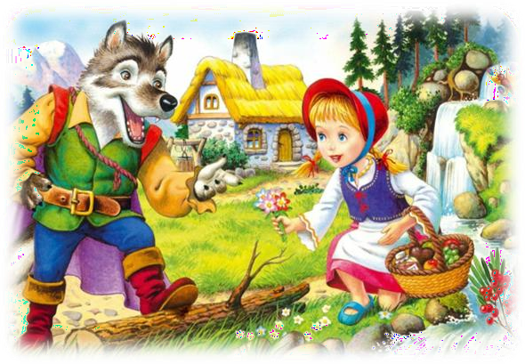
Сценарий весеннего праздника
в старшей группе по мотивам сказки

«Красная шапочка»
Шарля Перро
рис.1
Цель: развитие творческих способностей детей старшего дошкольного возраста средствами театрализованной деятельности.
Задачи:Развивать артистические и музыкальные навыки у детей. Развивать диалогическую речь в процессе театральной игровой деятельности; Учить согласовывать свои действия с действиями партнера (слушать, не перебивая, говорить, обращаясь к партнеру);
Предварительная работа: знакомство со сказкой “Красная шапочка”; разучивание песен, танцев и инсценировок; индивидуальная работа с ведущими персонажами; подбор и подготовка фонограмм.
Атрибуты и оборудование: костюмы для персонажей, корзины для танца, корзина с пирожками, букет цветов, топоры для танца,

ХОД ПРАЗДНИКА:
. Звучит сказочная мелодия

В марте, первого числа Начинается весна.
Мамин день – восьмое марта Отмечает детвора.
Мы наших мам и бабушек Поздравим с днем весны. Подарим им улыбки
И песенки свои

ПЕСНЯ «ВЕСЁЛАЯ КАПЕЛЬ»

Посмотрите за окно Светом залито оно
Все на солнце жмурятся Ведь весна на улице!
Слушай нашу песенку, Мамочка любимая, Будь всегда здоровая, Будь всегда красивая!

ПЕСНЯ

Мы долго обсуждали, что мамам подарить.
Как в день 8 марта её нам удивить Нелёгкая задача – Подарок выбирать. Мы долго думали, гадали, что нашим мамам подарить?
Ведь подарок нам сказали, самым лучшим должен быть!
ЗАПИСЬ
Подарить «джакузи» мы не можем, и билет на Кипр нам не купить.
«Мерседесы» подарить нам сложно тоже. Что же нашим мамам подарить? И сам собой пришел ответ. Подарим мы в театр билет!

И так любимый зритель – смотри и слушай

В одной деревушке , В маленькой избушке, За лесом, за лесочком Жила мама с дочкой. Доченька – красавица, Умница, помощница. В красной шапочке она Ходила с ночи до утра!

ВЫХОД МАМЫ

Мама:
Маша, Машенька! Иди сюда! Маша: иду, иду, мамочка! (выходит)
Мама: Встала нынче на заре
Сшила шапочку тебе (показывает) Твой любимый красный цвет.
Нравиться тебе, иль нет? Маша: Ах, спасибо! Что за прелесть!
Надо шапочку примерить! (примеряет)
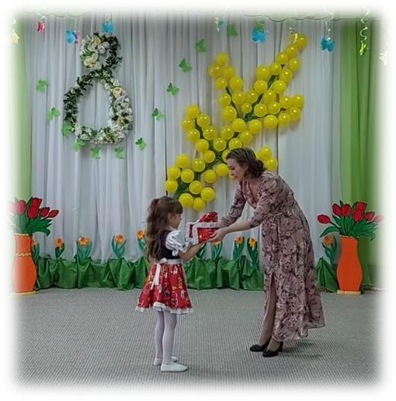
рис.2

Мама: Красоваться погоди. Бабушку ты навести,
Да гостинцы отнеси. бабушка у нас больна, в своем домике одна.
Отнеси ты ей корзинку - Мед с душистою малиной, лечит лучше аспирина.
Испекла я бабушке Сладкие оладушки.

ТАНЕЦ С КРЗИНКАМИ
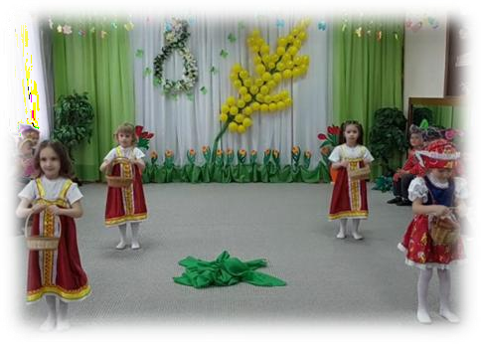
Будь внимательна в пути И с тропинки не сходи! Красная Шапочка:
Мамочка, я знаю всё прекрасно, Это говоришь ты мне напрасно.

ЗАПИСЬ
Вот и в путь пошла она по тропиночке одна.
Вот цветочек, вот другой
поманили за собой.

ТАНЕЦ «Цветов» Красная шапочка:
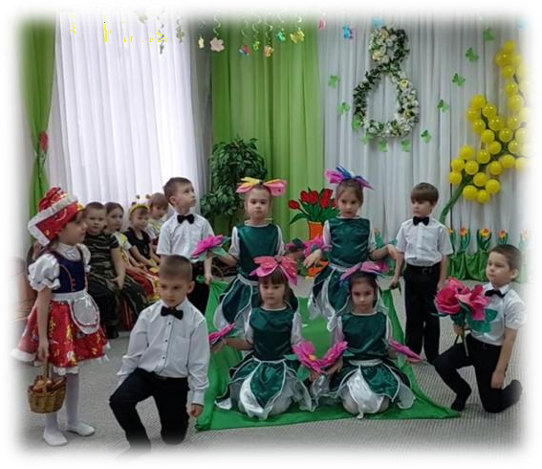
Дорогие цветочки, цветные лепесточки!
Вы такие милые, нежные, Красивые!
Позвольте мне собрать букет Поздравить бабушку и маму. Им пожелаю долгих лет
Послушной буду самой!

рис.3

рис.4

Мы – цветочки луговые, Все прекрасно знают нас. Рады мы теплу и свету,
Красотой одарим вас!
Мы, цветочки,
растём на полянке, Солнце нежно тепло дарит нам.

(дают букет и уходят КР благодарит их)
Красная шапочка: Вот спасибо вам большое,
ЗАПИСЬ
Полюбовавшись на цветы, отдохнув немного,
Снова девочка идет дальнею дорогой.
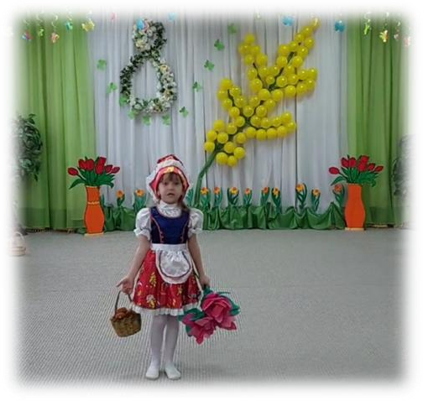
Красная шапочка: Ой, кажеться, я заблудилась,
В трясину коварную, чуть не свалилась,
Присяду у берега я на пенёк.
Чуть- чуть отдохнуть, ведь путь так далёк!

Сидит на пенёчке плачет.
Я сижу и горько плачу изменила мне удача. Не найду дорогу к дому.
Всё здесь страшно не знакомо.
ТАНЕЦ «Лягушки»
рис.5

Лягушки:
- я: Что случилось?
Видно, вскоре пруд
наш тихий станет морем,
- я: Нет, смотрите над обрывом у засохшей старой ивы
смотрит девочка нас, слёзы капают из глаз.
- я: Долго здесь сидеть нельзя,
говорим тебе не зря.
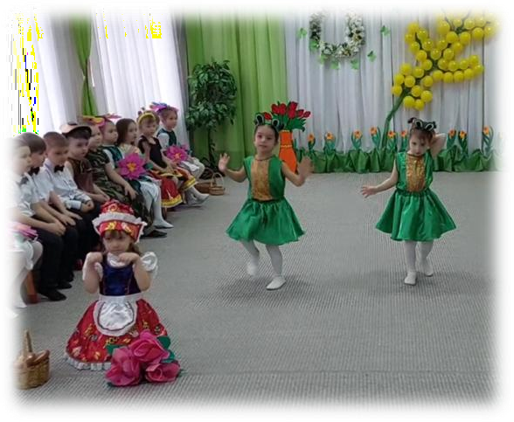
рис.6

Ходят цапли здесь и волк, он опасен и жесток.

Все (хором): Ты скачи за нами вслед!
Красная шапочка: Я так прыгать не могу никуда не побегу!

Лягушки убегают.
Красная шапочка: Кто- нибудь! Ко мне придите! Помогите, защитите!
Красная Шапочка: Проснулся лес, проснулся луг, Проснулись все жучки вокруг

ВЫЛЕТАЮТ МАЙСКИЕ ЖИКУ И БОЖЬИ КОРОВКИ
, Звучит музыка, жуки врассыпную,

Красная Шапочка:
Ой, а может их поймать?,
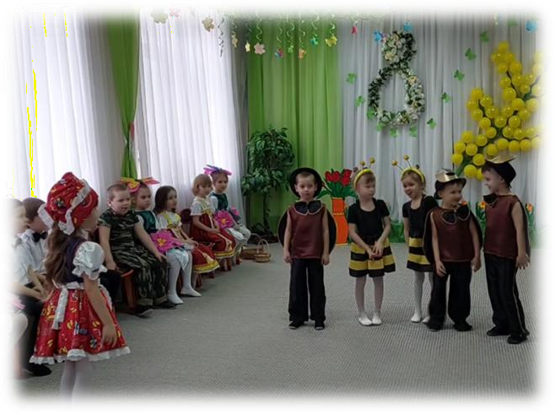
Жук: Что ты! Что ты! Мы живые! Жуков ловит нельзя! Забыла?

Красная Шапочка:
Да… мне мама говорила!

Жук:
Вот как чудно и прекрасно Мы летаем не напрасно.
Как же хочется для вас Танец станцевать сейчас!

ТАНЕЦ «Жуков»
рис.7

Ведущий. Лес густой все гуще, гуще, Ветер завывает пуще. Тут волчонок ждет кого-то

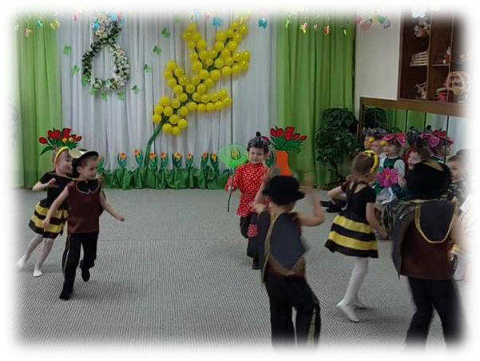
Волчонок 1:
. Эх, не повезло! Ни одного жука не поймал!0
И куда ж пропал мой брат?
Я уже и сам не рад! (Переживает, хватается руками за голову!)

рис.8

Хромая, грустно бредет навстречу брату Второй волчонок.

Волчонок 1:
Где ты был! Куда пропал? Я тебя везде искал!

Волчонок 2:
У! Жадюги-рыбаки! Не сварить теперь ухи!
Рыбки не дают стащить!
Волчонок 1: (Отбирать и воровать
Нам давно запрещено.
Волчонок 2: (Хлопая брата по плечу)
Это ж пироги с капустой!
Кстати, чуешь? Пахнет вкусно!
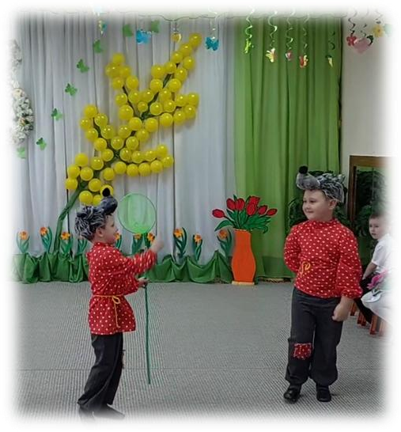
рис.9

ВЫХОД КРАСНОЙ ШАПОЧКИ

Волчонок 1. (очень вежливо):
Здравствуй, девочка! Ах, какая шапочка!
Красная Шапочка: Привет! Волчонок 2. (Нагловато) Дай - ка парочку котлет!
Или что там вкусно пахнет!
Красная Шапочка): Помогал ты мне и моей маме печь пирожки?!? Волчонок 1:
А как можем мы помочь?
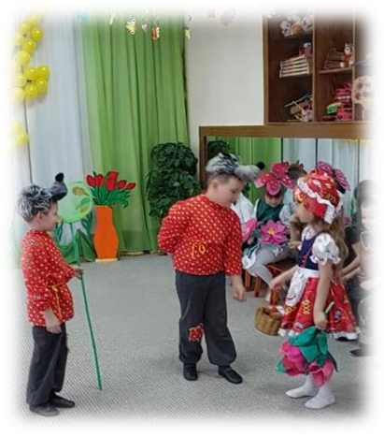
рис.10

Голод нам терпеть невмочь! (хватаются за голодные животы)
Волчонок 2 : (выглядывает из - за плеча у брата): Хошь, корзинку донесу?
Сказочница: Дружно за руки взялись, В путь далёкий собрались…
Вот дошли они, стучат

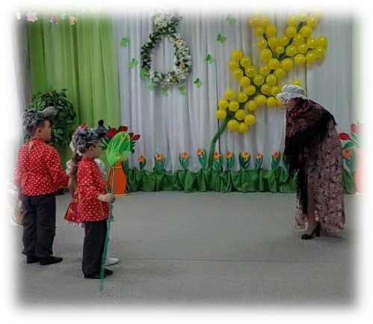
И в окошечко глядят.
Бабушка: Вот так гости, как я рада! Внучка для меня – награда! (испуганно)
Я смотрю, ты не одна?
Ты знать с Волком!!! Вот беда… Да еще и не с одним!!!

(Появляется охотник Дед Макей с ружьем)
Дед Макей: Лапы вверх, стоять!
Не с места, сопротивленье бесполезно.
Эй, друзья, скорей сюда!!! Бабушке грозит беда!

рис. 11

Дровосеки: Мы тут, мы рядом и бабулю в обиду не дадим.

охотник.
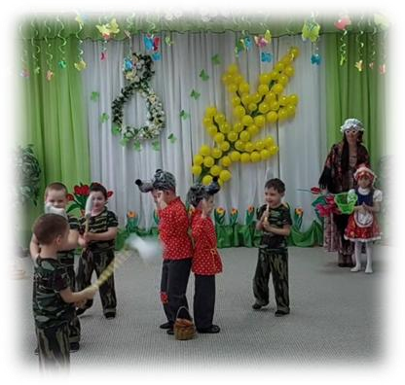
Охотники мы бравые, Шагаем дружно в ряд,
Нас ждут победы славные! Виват! Виват! Виват!

охотник.
Мы ладонь ко лбу приставим,

Далеко вперед глядим.
Волка дружно мы поймаем, Уйти от нас мы не дадим

Красная Шапочка (закрывает руками волка) :
Что вы, что вы! Стойте все Помогли мне донести,
Тяжелую корзинку,
Всем пока, ребята за мной!

рис.12

Волчата по тропинке.
Дед Макей: Ну, простите, обознался

Дровосеки уходят
Бабушка: Здравствуйте, ребята!

Чаю будете, волчата?
Волчата(хором): Ага! С чаем будем пирожки!
Бабушка (улыбаясь): Накрывайте стол, дружки!
Волки стали добрыми и послушными. Это просто чудеса! А на этом мы заканчиваем весеннюю сказку.

